

Kotitalous, Seniorikokit syksy 2026
Laura Kinnunen
laura.a.kinnunen@kuopio.fi Kuopion kansalaisopisto 110-vuotta
p. 044 7184752 Ruokamuistoja eri vuosikymmeniltä

Menu
Kanttarelliletut jauheliha- kesäkurpitsa täytteellä,
kukkakaali-perunamuussi ja kanamunakastike
Omena- juustosalaatti
Omena- kardemummapiirakka ja hunajajogurttia

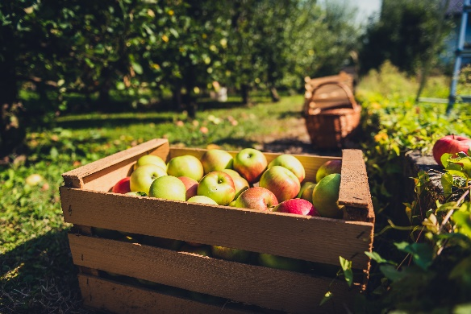

Suomalaisen ruoan päivää vietetään 4.9
Hyödynnetään kotimaisia raaka-aineita.

Syksy 2026
3.9., 17.9., 1.10., 29.10., 12.11., 26.11. ja 10.12.26.
Raaka-aine maksu 10€ / kerta
Raaka-aine maksu maksetaan tunnin alussa käteinen tai kortti.
Kanttarelliletut

Ainekset

250 g puhdistettuja kanttarelleja
1kpl sipuli
5 dl nestettä; maitoa, kauramaitoa tai vettä
2 kpl kananmunaa
1,5 dl vehnäjauhoja
1,5 dl kaurajauhoja
1 tl suolaa
2-3 rkl öljyä

paistamiseen: öljyä tai voita/ margariinia

Työvaiheet

1. Hienonna kanttarellit ja sipuli ja paista rasvassa tai öljyssä kevyesti ja jäähdytä.
2. Sekoita neste ja munat sekä suola. Lisää jauhot hyvin vatkaten nesteeseen ja sen jälkeen kanttarelli-sipuliseos ja öljy.
3. Anna taikinan turvota hetki.
4. Paista taikinasta sopivan kokoisia lettuja ja pidä ne lämpiminä esim. folion alla tai uunissa.

Jauheliha- kesäkurpitsa täyte

Ainekset

400g jauheliha
2 tl yrttisuola / suola
1/3 tl valkopippuria
1 kpl kesäkurpitsa
200 g ruohosipuli tuorejuustoa

Työvaiheet

- Huuhtele ja raasta kesäkurpitsa karkeaksi.
- Paista jauheliha pannulla ja lisää raaste joukkoon.
- Mausta suolalla ja pippurilla.
- Lisää tuorejuusto ja sekoita tasaiseksi.
- Lisää täyte lettujen väliin ja kääri rullalle.

Vinkki!

Kääri letut vuokaan, ripottele juustoraastetta ja paista hetki uunissa.

Kukkakaali- perunamuussi

Ainekset

1 kpl kukkakaali
500 g- 1kg jauhoista perunaa
3 rkl voi tai margariini
ripaus suolaa ( yrttisuola ) ja valkopippuria
1 kpl kasvisliemikuutio tai 1 rkl kasvisliemijauhe

Työvaiheet

- Paloittele kukkakaali ja huuhtele kylmän veden alla.
- Kuori, huuhtele ja paloittele perunat.
- Keitä kukkakaalit ja perunat kasvisliemellä maustetussa vedessä kypsiksi.
- Valuta vesi pois ja lisää joukkoon nokare voita/ margariinia ja ripaus valkopippuria ja suolaa.
- Soseuta tasaiseksi muusiksi.

Lisää perunakuutiot pohjalle ja kukkakaali päälle, vettä lisätään niin että raaka-aineet peittyvät juuri.

Isoäidin kanamunakastike

Ainekset

3 kpl keitettyä kananmunaa
50 g voita/ margariinia
5 dl maitoa
4 rkl vehnäjauhoja
1 tl suolaa
½ tl valkopippuria
hienonnettua tuoretta tilliä

Työvaiheet

- Keitä kananmunat koviksi, noin 8–10 minuuttia.
Kuori kananmunat ja hienonna ne esimerkiksi munaleikkurilla tai haarukalla.

- Sulata voi/ margariini kattilassa ja lisää vehnäjauhot samalla sekoittaen.
Anna seoksen kuplia, mutta varo ruskistamasta ja polttamasta jauhoja.

- Lisää maito ohuena nauhana samalla sekoittaen.
Kuumenna kiehuvaksi ja laske lämpötila, anna kiehua hiljalleen noin 10 minuuttia.

- Lisää valkopippuri, suola, hienonnetut kananmunat ja koristele lopuksi hienonnetulla tillillä.

Omena- juustosalaatti

Ainekset

3 kpl omena
150 g sinileima emmental juustoa
½ -1 kpl kurkku
½ rasia tummia rypäleitä
1 dl hasselpähkinärouhetta
½ -1 ruukku persilja

Kastike
150g-200 g turkkilaista jogurttia 6%
1 rkl omenaviinietikka
1 tl suola
1 tl sokeri
½ tl mustapippuria

Työvaiheet

- Huuhtele omenat ja leikkaa siemenkodat pois. Huuhtele kurkku ja rypäleet.
- Leikkaa omenat, juusto ja kurkku pieniksi kuutioiksi sekä puolita rypäleet.
Leikkaa persilja ja mittaa pähkinärouhe salaatin joukkoon kulhoon.
- Sekoita kastikkeen ainekset keskenään ja lisää salaatin joukkoon. Anna maustua jääkaapissa noin 30 minuuttia ennen tarjoilua.

Nopea omenapiirakka

Ainekset

3 kpl kanamuna
1.5 dl sokeria
2 dl vehnäjauhoja
3-4 kpl omena
1 tl kardemumma
1 tl vaniljasokeri
1 tl leivinjauhe
ripaus suolaa

pinnalle ripaus sokeria ( ruskea sokeri )

Työvaiheet

- Huuhtele ja leikkaa kuutioksi omenat.
- Vaahdota kanamunat ja sokeri.
- Sekoita leivinjauhe vehnäjauhon kanssa ja lisää vaahdon joukkoon.
- Mausta vaniljasokerilla, kardemummalla ja ripauksella suolaa. Lisää omenakuutiot ja kääntele tasaiseksi.
- Kaada seos leivinpaperin päälle vuokaan, ripottele pinnalle sokeria.
- Paista 175 asteessa 30-45 minuutin ajan, riippuen vuoan koosta. Paksumpi määrä taikinaa vuoassa vaatii pidemmän paiston ja ohuempi kypsyy nopeammin.
- Tarjoile hunaja-jogurttikastikkeen kera

Hunaja- jogurttia lisukkeeksi

Sekoita suhteella, maustamaton jogurtti 1 dl – juoksevaa hunaja 1 rkl tarvittava määrä.

Tarjoile omenapiiras hunaja- jogurtin kera, tomuta kanelia annoksen päälle koristeeksi.

